1. Sava Center
Serbiens största och mest ikoniska konferens- och kongressanläggning.
- Stad: Belgrad
- Kapacitet: upp till 7 000+ personer
- Ett av Balkans största kongresscenter
- Flera auditoriums och konferensrum
- Väldigt stark inom internationella kongresser, politiska toppmöten och corporate events.
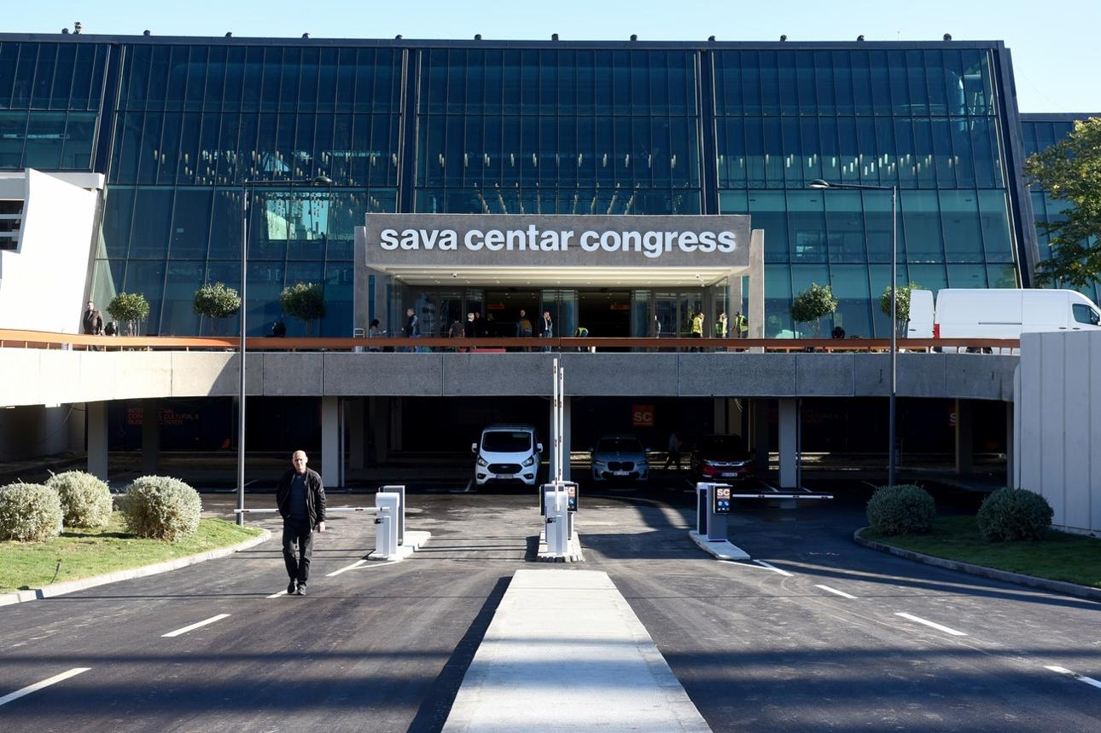
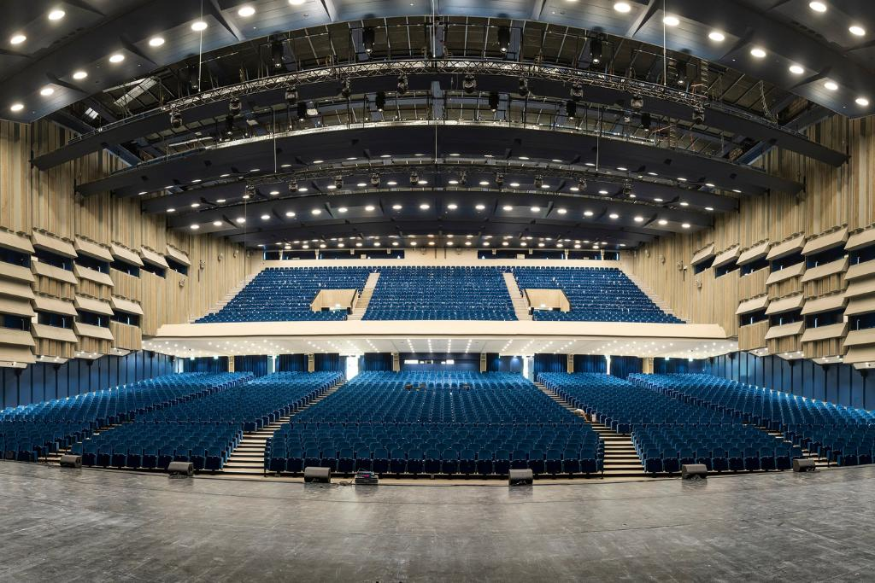
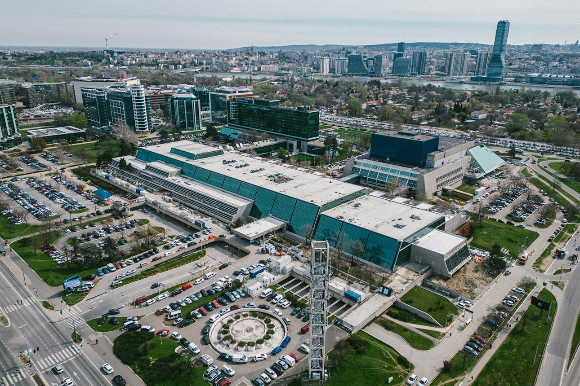
6

2. Belgrade Fair
En av Sydosteuropas största mäss- och eventanläggningar.
- Stad: Belgrad
- Kapacitet: upp till 30 000+ personer
- Över 100 000 m² eventyta
- Flera stora mässhallar och expoytor
- Väldigt populär för internationella mässor, expo och business events.
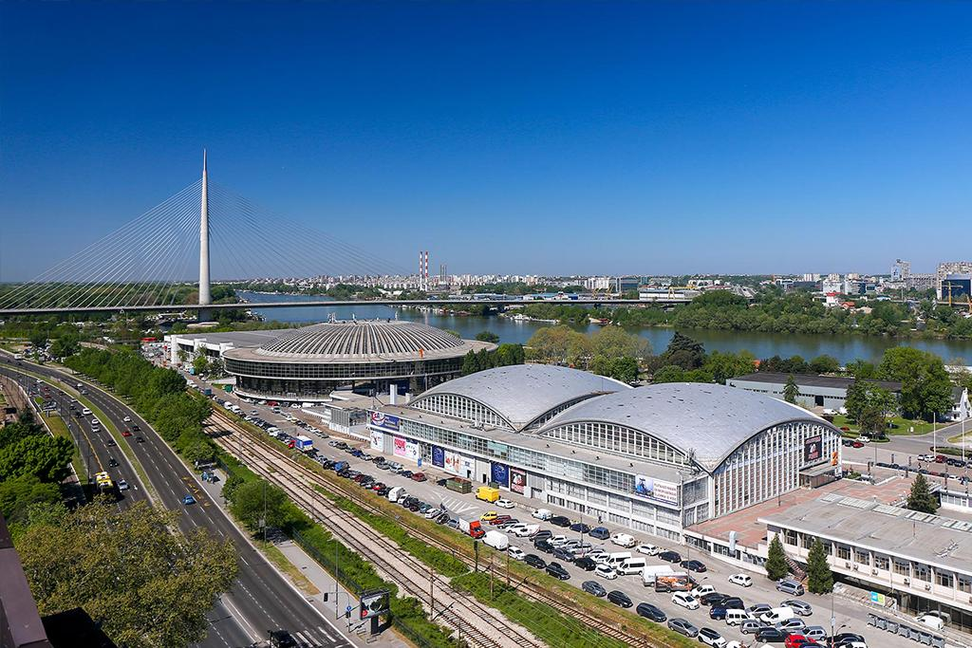
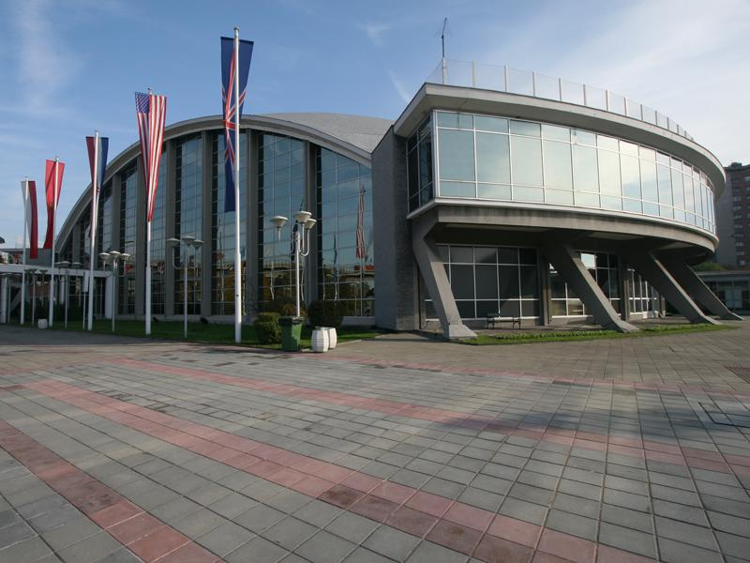
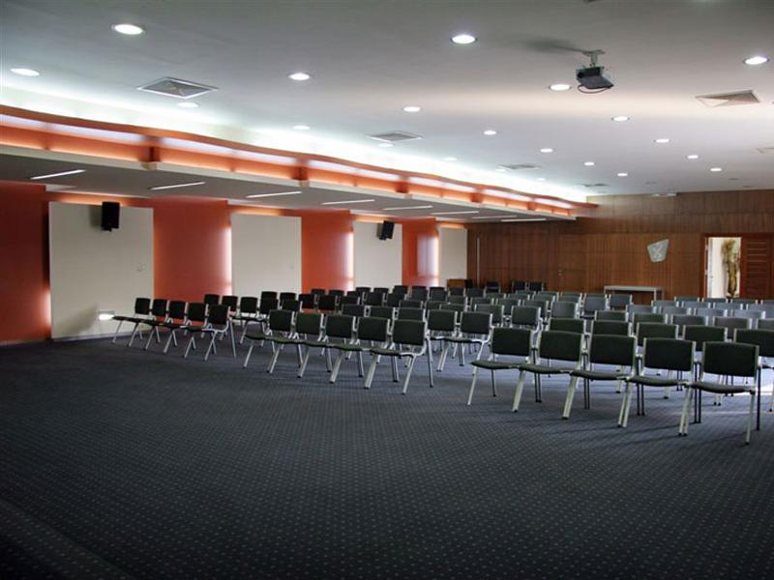
9

3. Crowne Plaza Belgrade Conference Centre
Ett av Serbiens mest premium konferenshotell.
- Stad: Belgrad
- Kapacitet: upp till 4 000 personer
- Moderna konferensrum och ballroom
- Väldigt stark inom internationella business conferences och corporate events.
- Kombination av hotell och konferens under samma tak.
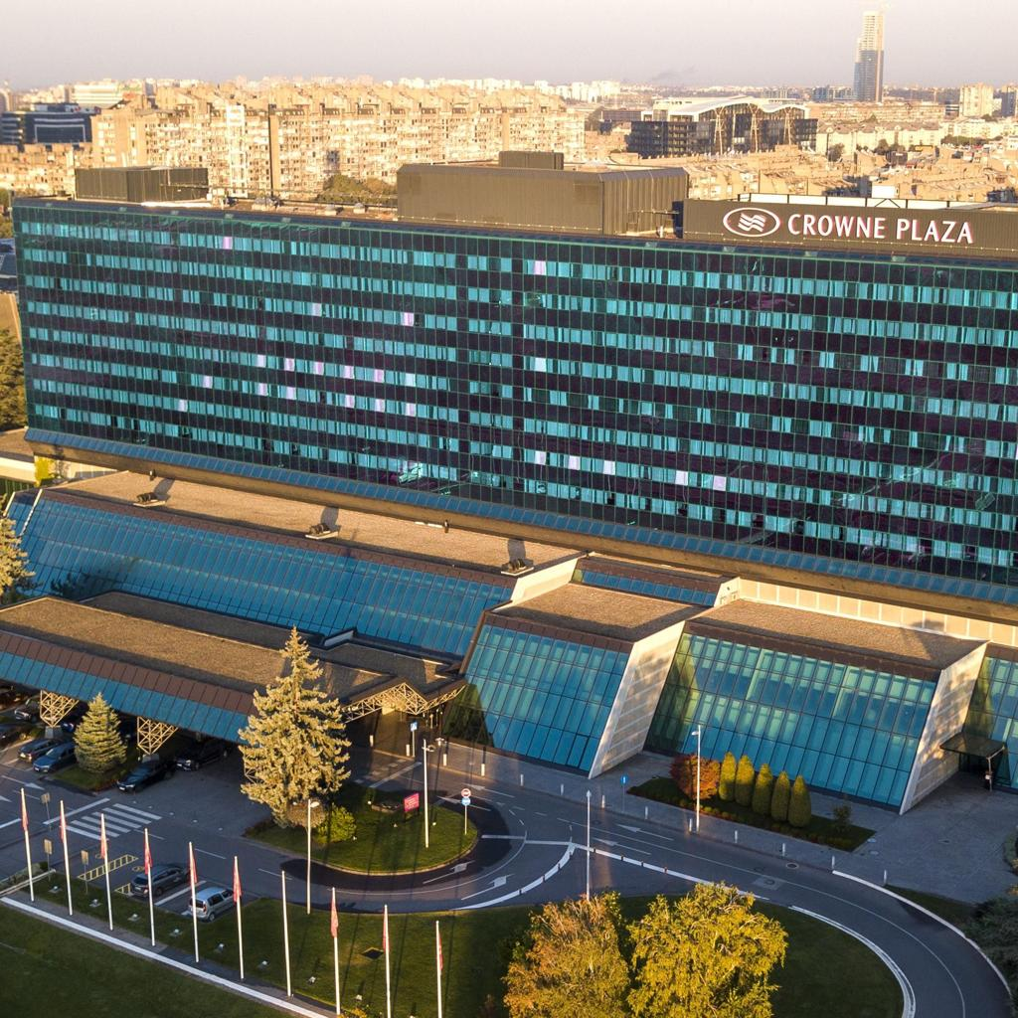
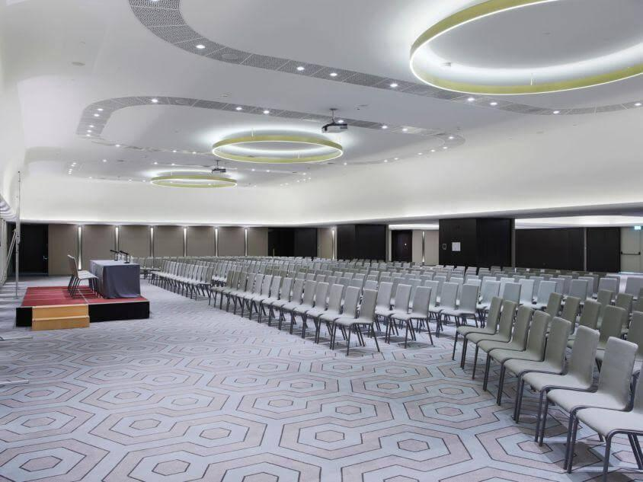
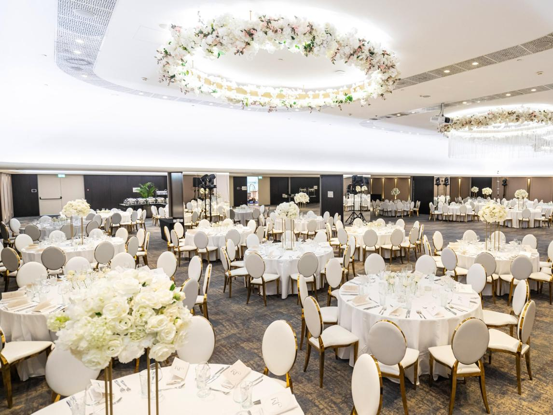
5

4. Kombank Arena / Stark Arena Event Center
En av Europas största multi-purpose arenas för events och konferenser.
- Stad: Belgrad
- Kapacitet: upp till 20 000 personer
- Kombination av arena, konserter och stora företagsevent
- Väldigt stark inom internationella gatherings och mega-events.
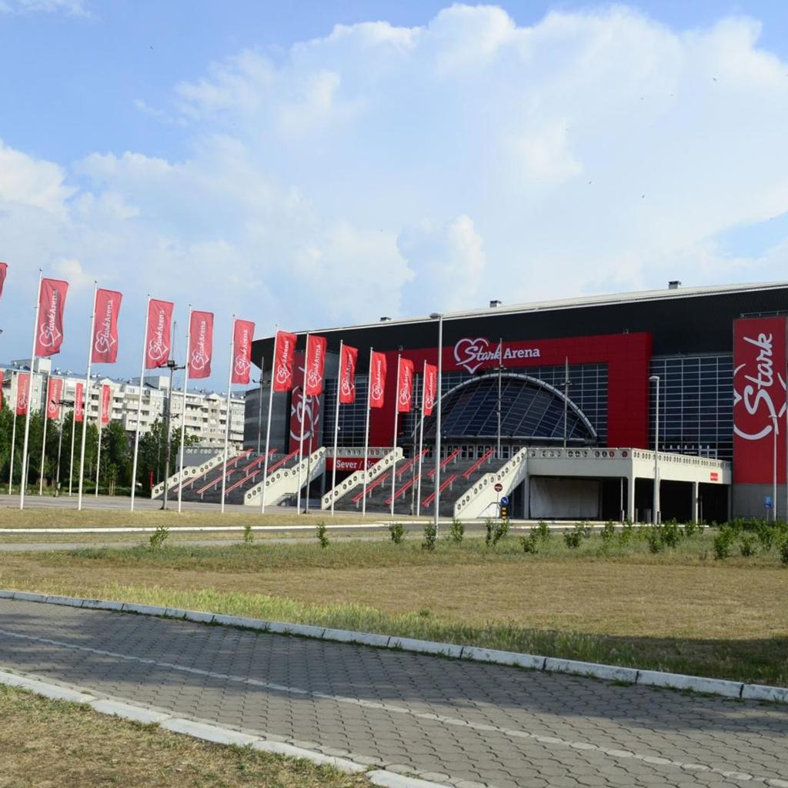
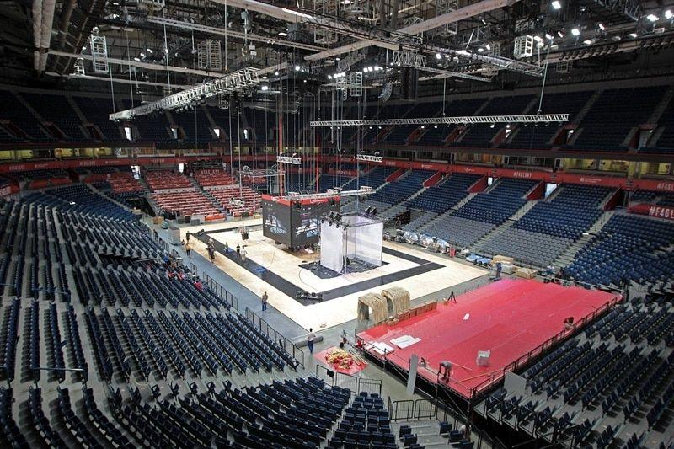
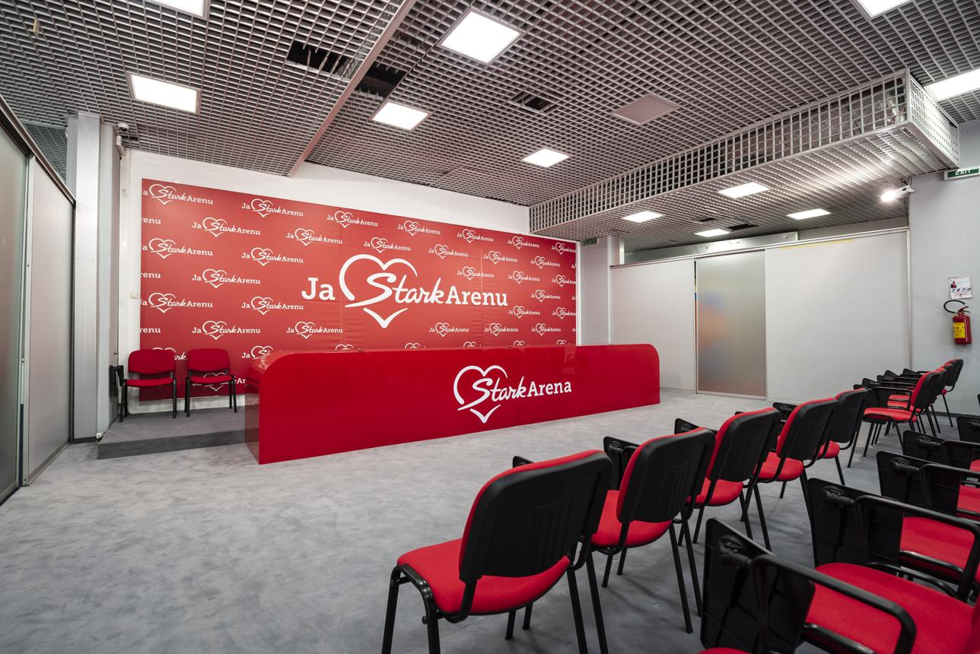
8

5. Metropol Palace Conference Centre
En av Serbiens mest prestigefyllda business- och konferensvenues.
- Stad: Belgrad
- Kapacitet: upp till 1 500 personer
- Elegant ballroom och moderna konferensytor
- Väldigt populär för executive meetings, internationella konferenser och luxury corporate events.
